1º tenemos que descargar el archivo binario de Maven que esta en la siguiente página web: <https://maven.apache.org/download.cgi> Nos descargaremos la segunda opción. 

Y luego descargaremos el jdk en esta página web: <https://www.oracle.com/java/technologies/javase/jdk11-archive-downloads.html> y nos descargaremos el Windows install x64

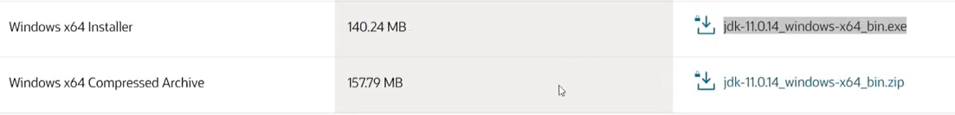

Posteriormente vamos a las variables de entorno y vamos a las variables del sistema y agregamos dos varibales: JAVA_HOME y el valor vamos a poner la ruta donde esta nuestro JAVA.

Posteriormente se modifica la variable path y añadimos nueva ruta



En Ubuntu

Para instalar java jpk:

Primero hay que instalar este comando: sudo apt-get install wget

Luego tienes que poner este comando: wget https://download.java.net/java/GA/jdk13.0.1/cec27d702aa74d5a8630c65ae61e4305/9/GPL/openjdk-13.0.1_linux-x64_bin.tar.gz

Luego tienes que poner: tar -xvf openjdk-13.0.1_linux-x64_bin.tar.gz

Y por último: sudo mv jdk-13.0.1 /opt/

Configurar el HOME_JAVA

Tienes que realizar los siguientes comandos:

JAVA_HOME='/opt/jdk-13.0.1'

PATH="$JAVA_HOME/bin:$PATH"

export PATH

Para verificar que esta bien instalado el java tienes que poner el siguiente comando: java -version

Instalar Maven

Tienes que realizar los siguientes comandos:

wget <https://mirrors.estointernet.in/apache/maven/maven-3/3.6.3/binaries/apache-maven-3.6.3-bin.tar.gz>

tar -xvf apache-maven-3.6.3-bin.tar.gz

sudo mv apache-maven-3.6.3 /opt/

Introducir el mv en el PATH

Tienes que introducir los siguientes comandos:

M2_HOME='/opt/apache-maven-3.6.3'

PATH="$M2_HOME/bin:$PATH"

export PATH

Para ver que todo haya ido bien tienes que poner el siguiente comando:

Mv -version

Para crear un proyecto:

Tenemos que ir a la clase donde queremos guardar el proyecto: cd /ISO

Posteriormente introducimos el siguiente comando: mvn archetype:generate y se crea el proyecto.

Le das a yes y completas los siguientes campos:

* **groupId**: Identificará tu proyecto frente a los demás, usaremos com.proyecto.
* **artifactid**: Nombre de la versión jar sin versión, usaremos primer-proyecto.
* **version**: Usaremos 1.0.
* **package**: Nombre del paquete principal de la aplicación, usaremos com.proyecto.demo.

y ya tienes el proyecto.